“Vida nos extremos da terra: Papel de antioxidantes e radicais livres”.

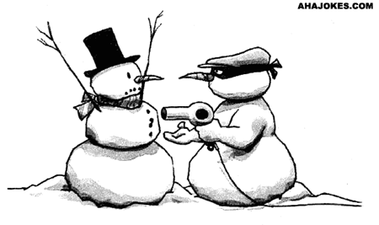

Prof. Dr. Marcelo Hermes Lima
Docente do Departamento de Biologia Celular

Universidade de Brasília

23 de maio de 2005 às 14h30

Local: Anfiteatro Prof. Dr. “André Jacquemin”
FFCLRP – USP – Ribeirão Preto – SP
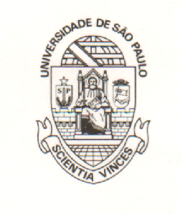
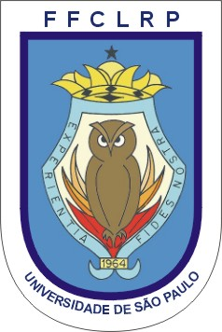
Informações:  Comissão de Pesquisa da FFCLRP  (16) 602 3653 - adm-seac@ffclrp.usp.br | Apoio:  Pró-Reitoria de Pesquisa da USP
Serão Conferidos Certificados

